A. ĐẶT VẤN ĐỀ
Tuổi ấu thơ, ai trong chúng ta cũng một lần trải qua cái thời chơi đồ hàng bằng lá cây, bằng dây cuốn của các loại dây leo. Lấy đất nặn để nặn thành nồi, chảo, bát …, lấy rơm hoặc dây len cuốn lại thành hình búp bê…
Đối với trẻ nhỏ, dồ chơi là một nhu cầu thiết yếu, không thể thiếu được trong cuộc sống. Nó cần cho trẻ như thức ăn, nước uống.
Ngày nay, trong thời đại công nghiệp hóa, hiện đại hóa, kinh tế phát triển, đồ chơi cho trẻ cũng rất phong phú, hiện đại. Trong số đó, có những loại đồ chơi bổ ích, nhưng cũng không ít đồ chơi còn mang tính bạo lực, phi giáo dục, độc hại đối với trẻ em. Những loại đồ chơi phù hợp để phát triển trí tuệ cho trẻ mang tính giáo dục càng được bổ sung phong phú đa dạng bao nhiêu thì kích thích được tính tò mò ham hiểu biết cùng khám phá của trẻ bấy nhiêu. Đồ dùng, đồ chơi phải phù hợp với quy luật phát triển trí tuệ của trẻ ở đúng độ tuổi mới có tác động góp phần hình thành và phát triển trí tuệ ở trẻ.
Trẻ mầm non luôn có nhu cầu với đồ chơi mới, đặc biệt là trẻ 5 tuổi thích được tự tay tạo ra đồ chơi cho mình. Để thỏa mãn được nhu cầu đó của trẻ đòi hỏi giáo viên mầm non phải luôn sáng tạo ra nhiều đồ dùng, đồ chơi phù hợp với nội dung bài dạy, phù hợp với tình huống giáo dục trong các hoạt động.
Trong thực tế, qua nhiều năm làm công tác chuyên môn, hàng ngày đi dự giờ, thăm lớp được tiếp xúc với trẻ, được xem trẻ chơi, tôi nhận thấy được rằng trẻ nhỏ rất thích được chơi với những đồ chơi mới lạ đặc biệt là những đồ chơi mà do tự tay trẻ làm ra. Trong khi đó, những đồ chơi hiện có trong lớp lại mang tính phổ biến, hạn chế về số lượng và ít được thay đổi. Vì vậy trẻ sẽ không phát huy được tính tích cực sáng tạo trong các hoạt động.
Bên cạnh đó, trong cuộc sống sinh hoạt hàng ngày của mỗi gia đình, thường có rất nhiều sản phẩm bị loại bỏ sau khi sử dụng, chẵng hạn như vỏ chai dầu gội, sữa tắm, lon bia, vỏ hộp sữa, bìa lịch cũ, đĩa CD bị trầy cũ… đó là nguồn vật liệu rất phong phú và đa dạng, có thể tận dụng làm những việc hữu ích. Nếu chúng ta có ý thức thu gom, chọn lọc từ nguồn phế thải đó và có ý tưởng làm các đồ dùng, đồ chơi thì có thể biến những chiếc hộp, bìa to nhỏ thanh ô tô, tàu hỏa, nhà cửa, bàn ghế… Từ những lon bia chúng ta có thể tạo thành chú sâu nhỏ học toán, học chữ đưa vào các giờ dạy, các góc chơi của trẻ ở trường mầm non. Làm như vậy húng ta sẽ tiết kiệm được tiền mua sắm vật liệu, tạo ra nhiều đồ chơi mang tính sáng tạo phong phú cho lớp học của mình. Những đồ chơi này vừa dễ làm, dễ sử dụng trong các giờ học và các hoạt động. Qua đó hình thành ý thức tuyền truyền với mọi người xung quanh, từ trẻ đến phụ huynh học sinh về việc bảo vệ môi trường. Và như vậy, chúng ta đã giảm thiểu được lượng rác thải, giảm chi phí cho việc xử lý rác thải trong vệ sinh môi trường.
Từ những lý do trên, bản thân tôi là một hiệu phó phụ trách chuyên môn, tôi đã dựa vào kinh nghiệm của những người đi trước, dựa vào sách báo… tôi

xin đưa ra “Một số biện pháp giúp trẻ 5-6 tuổi làm đồ dùng đồ chơi bằng vật liệu phế thải”.
B. GIẢI QUYẾT VẤN ĐỀ.
I. CƠ SỞ KHOA HỌC
1. Cơ sở lý luận
Như chúng ta đã biết gióa dục mầm non là bậc học đầu tiên của hệ thống giáo dục quốc dân, có vai trò đặc biệt quan trọng trong việc đặt nền móng cho sự hình thành và phát triển của nhân cách con người. Xuất phát từ mục tiêu và quan điểm giáo dục mầm non là phát triển nhân cách cho trẻ toàn diện trong đó phát triển năng lực trí tuệ cho trẻ, phát huy tính nhận thức của trẻ trong hoạt động. Dựa vào những thành tựu khoa học giáo dục mầm non, quan trọng đối với trẻ dó là đồ dùng đồ chơi trong hoạt động vui chơi cũng như trong hoạt động học tập.
Các nhà nghiên cứu khoa học đã nhấn mạnh rằng, trẻ em chỉ có thể hoàn thiện và phát triển ngay trong chính bản thân mình. Đồ chơi có ý nghĩa quan trọng đối với việc giáo dục và phát triển trí tuệ của trẻ mẫu giáo. Quá trình trẻ chơi với đồ chơi giúp trẻ khám phá các đặc điểm, thuộc tính của đồ chơi, qua đó giúp trẻ hình thành sự chú ý và ghi nhớ có chủ định, góp phần vào sự phát triển trí tuệ, tích lũy biểu tượng là cơ sở cho hoạt động tư duy, tưởng tượng, sáng tạo, thông qua các trò chơi với đồ chơi, người lớn có thể lồng ghép vào quan hệ đạo đức và ứng xử phù hợp, giúp trẻ học cách giao tiếp, ứng xử một cách tự nhiên, nhẹ nhàng. Ngoài ra đồ chơi còn giúp phát triển thể lực sức khỏe cho trẻ. Đồ chơi vừa là nội dung, vừa là phương tiện giáo dục thẩm mỹ, phát triển thẩm mỹ có hiệu quả cho trẻ. Đồ chơi còn giúp trẻ phát triển ngôn ngữ đồng thời tích lũy các môn học khác.
2. Cơ sở thực tiễn
Như chúng ta đã biết hoạt động tạo hình là một trong những phương tiện quan trọng của lĩnh vực giáo dục thẩm mỹ, nó có tác dụng vô cùng to lớn trong việc hình thành phát triển nhân cách cho trẻ mầm non. Có thể nói rằng đồ chơi là nhu cầu tự nhiên không thể thiếu được đối với cuộc sống của trẻ mầm non. Để thỏa mãn hoạt động vui chơi của trẻ chúng ta có thể cho trẻ tự làm đồ chơi. Đồ chơi tự tạo được làm từ nguyên vật liệu tự nhiên (NVLTN), dễ kiếm, đa dạng và cũng dễ làm, sản phẩm lại gần gũi với hoạt động của trẻ. Sự đa dạng của NVLTN đã thu hút được sự chú ý của trẻ mang lại cho trẻ niềm say mê hứng thú. Chính những vật liệu đơn giản sẵn có trong cuộc sống hàng ngày là những đồ chơi có giá trị giúp trẻ phát triển toàn diện. Bởi vì đồ chơi tự tạo có ưu điểm nổi bật là sẵn có, thường xuyên đổi mới, phong phú và đặc biệt sáng tạo. Những năm gần đây nhiều giáo viên đã chú ý đến việc sử dụng các NVLTN để cho trẻ làm đồ dùng, đồ chơi song vẫn còn hạn chế trong việc lựa chọn nguyên vật liệu phù hợp, chưa giúp trẻ hoạt động một cách tích cực, hào hứng. Do vậy khả năng sáng tạo của trẻ còn thấp, trẻ chưa mạnh dạn, tự tin tham gia hoạt động nghệ

thuật. Với mong muốn giúp trẻ phát huy tốt khả năng sáng tạo vì vậy tôi đã tìm tòi nghiên cứu và đưa ra một số biện pháp hướng dẫn trẻ 5- 6 tuổi tham gia hoạt động nghệ thuật nhằm giúp trẻ phát triển toàn diện và ươm mầm tài năng cho tương lai. Kết quả là đa số giáo viên và phụ huynh đều nhận thức được vai trò của hoạt động tạo hình và hiểu được những biện pháp tích cực để hướng dẫn trẻ làm đồ dùng đồ chơi từ NVLTN là cần thiết và cần được tiến hành ngay từ lứa tuổi mầm non.
II. THỰC TRẠNG CỦA VẤN ĐỀ NGHIÊN CỨU
1.Thuận lợi:
Được hiệu trưởng nhà trường rất quan tâm, đầu tư về cơ sở vật chất tạo điều kiện cho tôi được đi học hỏi bồi dưỡng chuyên môn, học tập tham quan ở các trường bạn. Đồng thời cũng tự nghiên cứu tài liệu, học hỏi trao đổi với đồng nghiệp.
Đa số phụ huynh quan tâm đến việc học tập của con em, phối hợp thường xuyên với giáo viên, đóng góp những vật liệu làm đồ dùng, đồ chơi cho trẻ.
Các giáo viên trong trường tham gia nhiệt tình trong việc làm đồ chơi tự tạo.
2.Khó khăn:
Công việc bận rộn rất nhiều cũng không có thời gian đầu tư cho việc làm đồ dùng, đồ chơi để phổ biến cho các chị em giáo viên trong trường.
Đội ngũ giáo viên trong trường năng khiếu làm đồ dùng đồ chơi cũng còn nhiều hạn chế.
3.Thực trạng:
Ngay từ lúc còn nằm trong nôi, các bé đã biết tỏ thái độ vui vẻ, tay chân khua đập lung tung khi được ba mẹ treo những chiếc xúc xắc xinh xinh, những quả bóng bay các màu, những con búp bê nghộ nghĩnh đang đung đưa trước mặt bé. Trẻ thơ đang vui như vậy, nếu ta đột ngột cất đi những đồ chơi này, thì lập tức bé sẽ có phản ứng, lúc đầu là ngơ ngát rồi sau đó bật khóc. Lớn lên một chút khi trên tay bé biết cầm chặt, lúc này thì chúng ta khó có thể mà lấy được những đồ chơi mà bé cầm trong tay. Theo năm tháng, bé lớn lên thì có con búp bê xinh xinh, những chú gấu bông đã thực sự là những người bạn thân thiết và gần gũi nhất của bé trong mọi sinh hoạt của trẻ thơ, ngay cả trong lúc ăn, ngủ, vui chơi, trẻ vẫn có em búp bê hay bạn gấu bên mình..
Vây điều gì đã gắn bó và hấp dẫn trẻ với các đồ chơi con rối, thú bông đến thế? Phải chăng những đồ chơi này đã phần nào thỏa mãn được nhu cấu thiết yếu của trẻ thơ, ngoài những nhu cầu về dinh dưỡng, ăn mặc và phát triển

thể lực, trẻ thơ còn có những nhu cầu khác nữa mà các bậc phụ huynh cùng cô giáo nuôi dạy trẻ cần quan tâm đến:
+ Thỏa mãn nhu cầu giải trí, vui chơi của trẻ.
+ Thỏa mãn nhu cầu nhận thức của trẻ.
+ Thỏa mãn nhu cầu giao tiếp của trẻ.
+ Thỏa mãn nhu cầu tưởng tượng của trẻ.
Học sinh trong lớp đã từng hỏi tôi “Cô ơi!, ai là người làm ra những con rối này, mình làm được không cô?”. Từ lúc đó tôi tự nghĩ, mình phải làm gì để trả lởi được câu hỏi đó. Từ đó tôi luôn trăn trở, tìm tòi sáng tạo, tham khảo tài liệu, sách báo, được bạn bè tận tình góp ý, tôi đã vận dụng sáng tạo ra một đồ dùng có tên là “rối mở”. Phần nào thỏa mãn được nhu cầu của trẻ nhỏ.
III. BIỆN PHÁP THỰC HIỆN
Hướng dẫn làm các đồ dùng đồ chơi cụ thể như sau
1. Rối mở:
a) Nguyên liệu:
Vải vụn, bông, dây len, dây ru băng.
Giấy vẽ, màu sáp, giấy màu, hồ dán, keo
b) Cách làm:
Lấy một nắm bông xoay tròn và lấy vải bọc kín làm phần đầu của con rối. Lấy một miếng bìa nhỏ, cuốn tròn dạng ống (hay vỏ lọ hồ dán đã hết) để làm thân con rối, tiện cho việc sử dụng, điều khiển rối sau này.
- Cách sử dụng:
Với loại rối này, ta có thể sử dụng để làm các nhân vật truyện trong giờ làm quen văn học hay đưa vào hoạt động góc. Rối mở có thể sử dụng cho cả trẻ ở cả 3 khối lớp.
Ví dụ: Trẻ nhỏ, cô vẽ sẵn mắt, mũi, chân tay các con rối, trẻ chỉ tô màu và dán lên con rối đó là có thể chơi được. Với trẻ lớn hơn, cô để trẻ tự vẽ, cắt hoặc xé dán các bộ phận của con rối và dán lên con rối để chơi.
Loại rối này thỏa mãn được các nhu cầu của trẻ:
Thỏa mãn nhu cầu vui chơi giải trí: Trẻ chơi với đồ chơi
Thỏa mãn nhu cầu nhận thức: Vận dụng vốn kiến thức của trẻ để vẽ, cắt, xé dán các bộ phận của cơ thể.
Thỏa mãn nhu cầu tưởng tượng: Trẻ có thể tưởng tượng ra các nhân vật rối và làm theo ý thích của mình.

Thỏa mãn nhu cầu giao tiếp: Hai trẻ sử dụng nhân vật rối và nói chuyện giao tiếp với nhau.
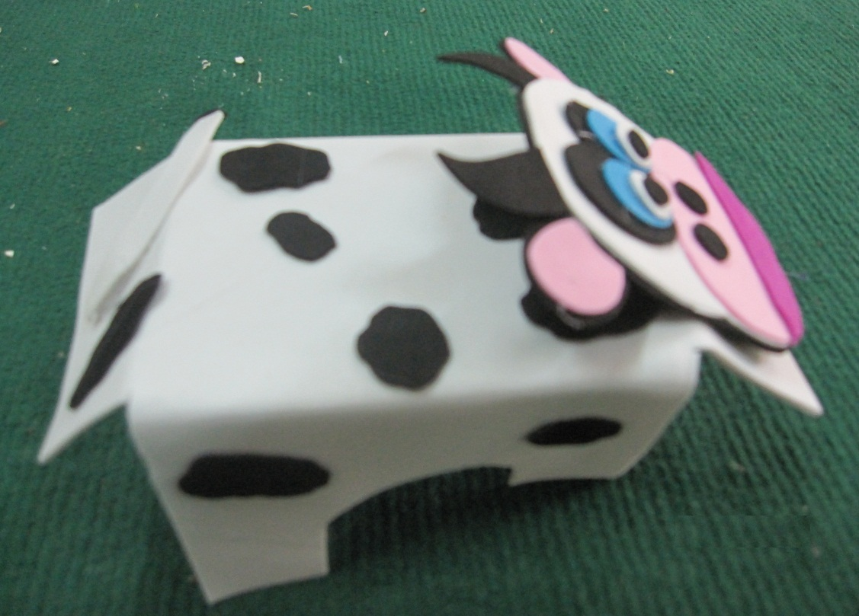
Rối hình con bò
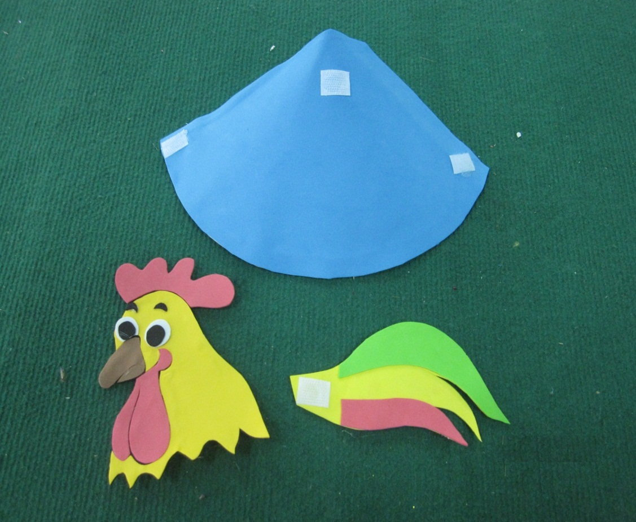
Rối hình con gà

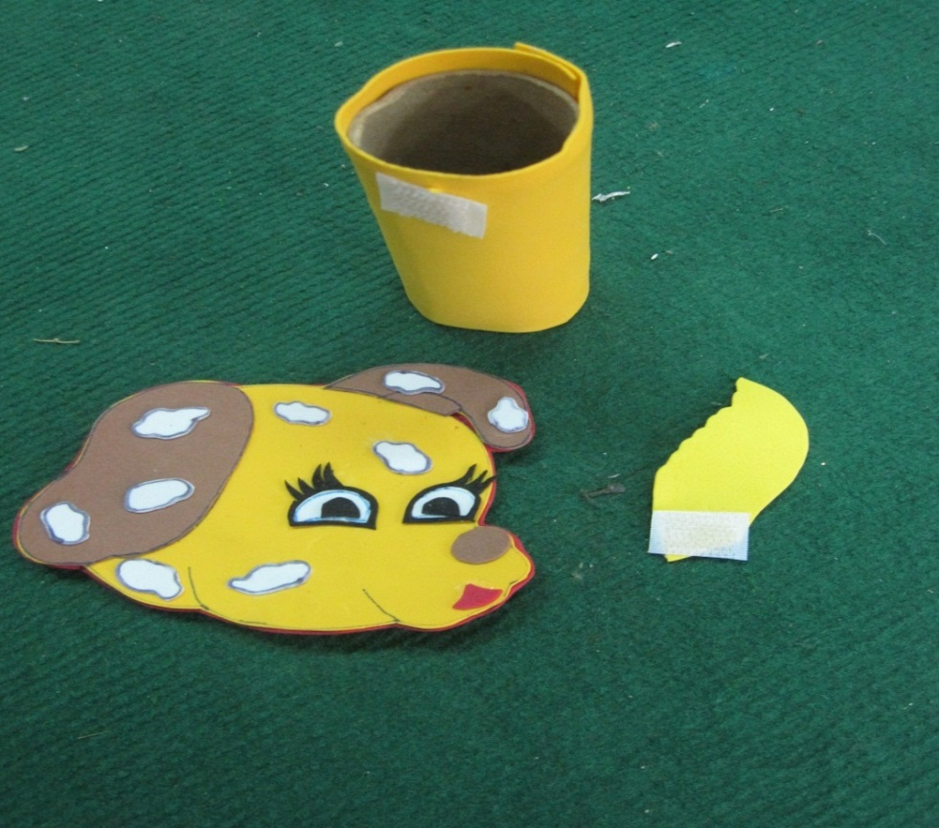
Rối hình con chó

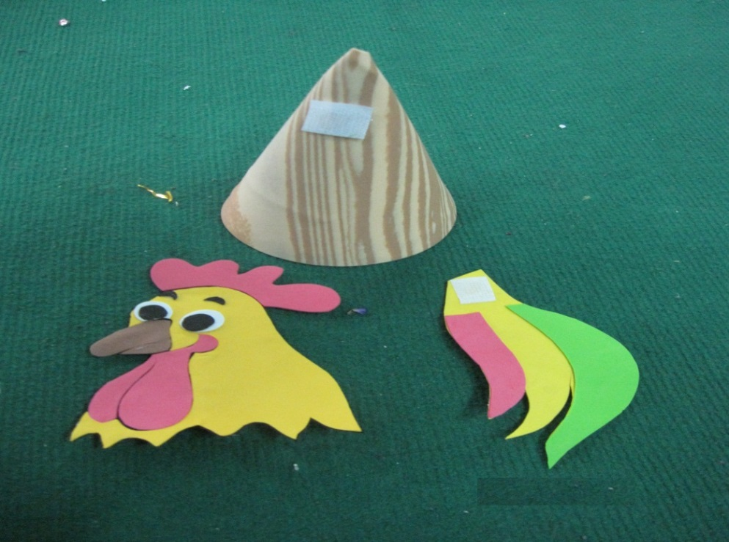
Rối hình con gà

2. Bảng đa năng
a) Nguyên liệu:
Xốp màu, bìa (lịch cũ có mặt trắng) dây len, gai dính…
b) Cách làm:
Cắt miếng bìa hình chữ nhật bằng khổ giấy A₄, sau đó dán những miếng gai dính nhỏ lên tấm bìa.
Cắt những bông hoa bằng xốp màu hoặc các loại rau, các con vật, phương tiện giao thông phù hợp với bài dạy và gắn gai dính ở mặt sau của hoa, con vật, PTGT (cô có thể vẽ cho trẻ tự cắt).
Buộc sợi giây len vào chính giữa cạnh trên của tấm bìa.
Kẻ viền xung quanh tấm bìa.
Làm hai túi nhỏ bằng nilon nhựa trong ở hai góc dưới của tấm bìa để đựng thẻ số.
c) Cách sử dụng:
Sử dụng trong giờ làm quen với toán, môi trường xung quanh qua trò chơi “Rung chuông vàng”.
Trong giờ làm quen với toán. Ví dụ Số 8 tiết 3: Chia nhóm có 8 đối tượng ra làm 2 phần. “Với trò chơi sợi dây thần kỳ”: Cách chơi: Trẻ sẽ dùng sợi dây chia, chia 8 bông hoa ra làm 2 phần theo ý thích và gắn thẻ số tương ứng.
Trò chơi “Rung chuông vàng”: Trò chơi này có thể tổ chức rất nhiều trong các môn học: Làm quen chữ cái, môi trường xung quanh, làm quen với toán… Hay tổ chức được trong hoạt động ngoài trời…
d) Cách chơi:
Mỗi bạn chơi có một bảng và một rổ hoa. Cô giáo đưa ra câu hỏi để các bạn chơi cùng trả lời, mỗi câu trả lời đúng sẽ đươc gắn một bông hoa lên bảng của mình. Kết thúc cuộc chơi bảng của bạn nào có nhiều bông hoa nhất thì bạn đó sẽ được rung chuông vàng.
Ví dụ: Làm quen chữ cái: Chữ gì có một nét thẳng và một nét cong hở trái? => chữ b
Làm quen môi trường xung quanh: Bé hãy kể tên 4 con côn trùng có ích hoặc hãy kể tên 5 loại rau ăn lá…
Làm quen với toán: 3 bông hoa thêm 4 bông hoa là mấy bông hoa?.
Trong giờ làm quen môi trường xung quanh: Nhận biết phân biệt một số con vật sống trong gia đình. Cô tổ chức cho trẻ phân loại nhóm con vật có 2 chân đẻ trứng, có 4 chân đẻ con trên bảng đa năng rồi cho trẻ gắn số tương ứng.

Tương tự như thế với các bài phân nhóm các loại rau, phân nhóm các phương tiện giao thông, phân nhóm đồ dùng theo công dụng…

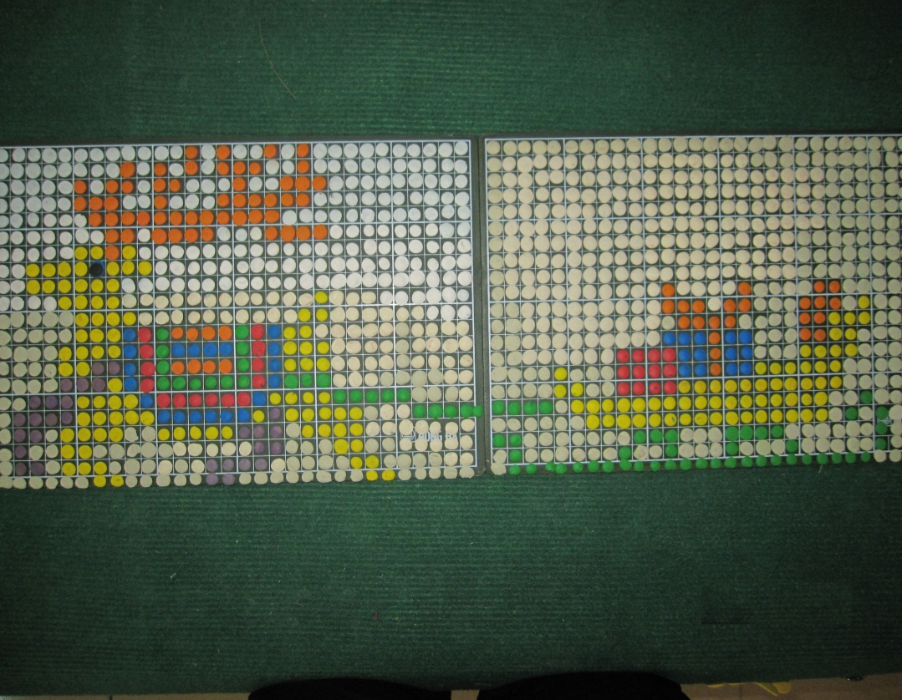
Bảng đa năng

3. Sâu con học chữ, học toán:
* Nguyên liệu:
Vỏ lon bia, vỏ hộp sữa, cốc nhựa cũ, bóng nhựa, xốp màu, gai dính, dây điện, thẻ chữ cái, thẻ số…
- Cách làm:
Lấy quả bóng nhựa làm đầu của sâu, cắt xốp màu làm mắt mũi miệng, chân của sâu.
Lấy dây điện làm râu của sâu.
Lấy các vỏ lon bia, vỏ hộp sữa, bóng nhựa, làm thân của con sâu.
Làm gai dính giữa các thân của con sâu và trên thân sâu để gắn thẻ số và thẻ chữ cái khi cần thiết.
b) Cách sử dụng:
Được sử dụng trong giờ làm quen với toán và làm quen môi trường xung quanh.

Trong giờ làm quen với chữ cái: Cô đố trẻ bên trái chữ u là chữ gì? Hoặc bên phải chữ d là chữ gì?
Cô vừa củng cố được chữ cái và củng cố được bên phải, bên trái cho trẻ.
Trong giờ làm quen với toán:
Trẻ sắp xếp các số trên thân con sâu từ 1 đến 10
Xác định được số liền trước, số liền sau của các số trong dãy số tự nhiên => Khi các số được gắn trên thân con sâu, trẻ dễ dáng xác định hơn là khi cô chỉ gắn một dãy số tự nhiên lên bảng từ 1 – 10.
Trong giờ làm quen môi trường xung quanh: Con vật đứng trước con chó là con gì? Con vật đúng sau con mèo là con gì?
4. Bảng zic zắc.
a) Nguyên liệu: Đinh mũ, đề cal, nilon trong, gỗ ép, bìa cứng, các thẻ chữ cái, chữ số, lô tô môi trường xung quanh…
b) Cách làm:
Đóng đinh mũ lên tấm gỗ ép, khoảng cách giữa 2 đinh lớn hơn đường kính hình tròn cần thả.
Làm các ô vuông ở phía dưới bảng để giữ hình tròn sau khi rơi. Trên ô vuông làm túi nilon đề cài thẻ chữ cái và lô tô môi trương xung quanh.
Một hình bằng bìa cứng có dán đề can mỏng.
Làm các mép bao xung quanh không cho hình tròn rơi ra ngoài.
c) Cách sử dụng
Trong giờ làm quen chữ cái: Cô thả hình tròn zic zắc, rơi vào ô chữ cái nào, trẻ phát âm to chữ cái đó.
Trong giờ làm quen môi trường xung quanh: Hình tròn zic zắc rơi vào lô tô nào, trẻ phải đọc to tên gọi hoặc nhóm của lô tô đó.

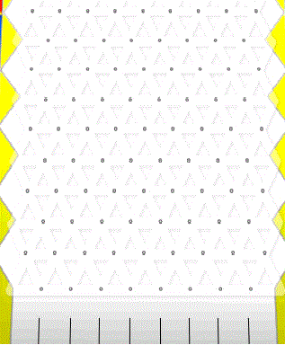
Bảng zíc zắc
5. Rối tay, rối ngón tay:
a) Nguyên liệu:
Xốp màu, bìa màu, hồ dán, lò xo, kéo, dập gim súng bắn keo.
b) Cách làm:
Vẽ hình các con vật (nhân vật rối) lên giấy A_{4.}
Cắt những hình con vật đó bằng xốp màu (bìa màu) ở dạng phẳng.
Cuộn các hình đã cắt sang dạng khối để tạo thành các bộ phận của con vật; Đầu, thân.
Gắn các bộ phận với nhau để tạo thành con vật hoàn chỉnh.
Lấy xốp màu hoặc bìa cứng cuộn tròn dạng ống bằng ngón tay hoặc bàn tay gắn vào con rối để thuận lợi cho việc sử dụng và điều khiển rối.
Có thể gắn một đoạn lò xo giữa đầu và thân các con vật để nó thêm sinh động.
c) Cách sử dụng:
Với loại rối này ta có thể sử dụng để làm các nhân vật trong môn làm quen văn học. (ví dụ: ở trẻ nhỏ trẻ sử dụng những con rối này để cùng nhau kể lại chuyện hay tự nghĩ ra nội dung câu chuyện để kể dựa vào những con rối sẵn có. Trẻ lớn thì cô vẽ những nhân vật và phôtô làm nhiều bản để cho trẻ tự tô màu các con rối. Trẻ tự làm rối bằng cách cắt và dán ghép các bộ phận của các

nhân vật rối lại với nhau và trẻ được chơi với những con rối mà mình vừa làm ra. Khi đó trẻ rất hứng thú.

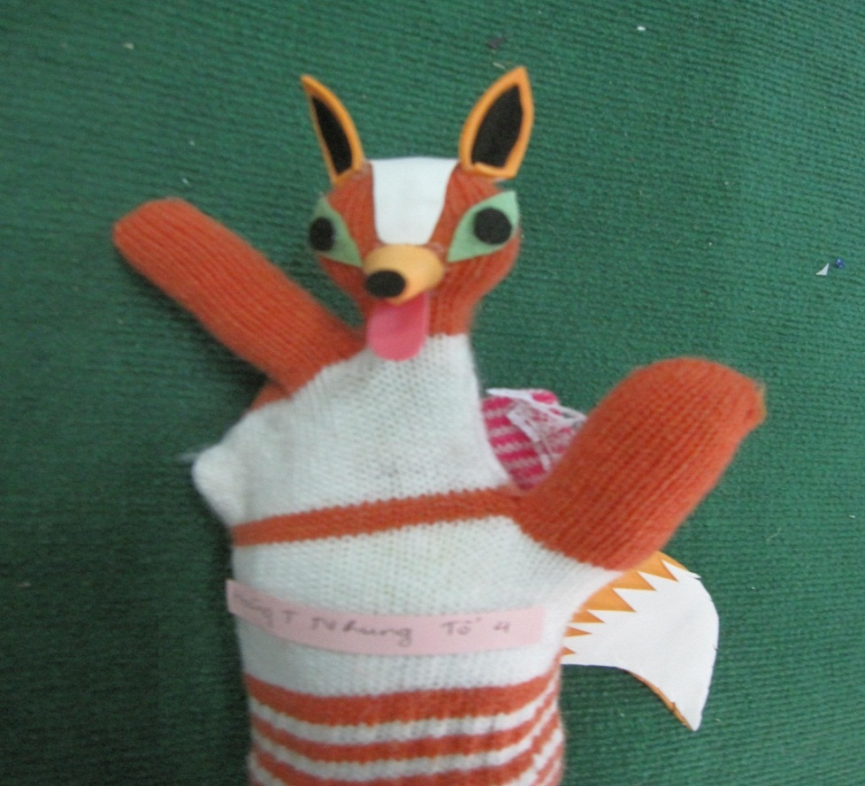
Rối tay hình thỏ
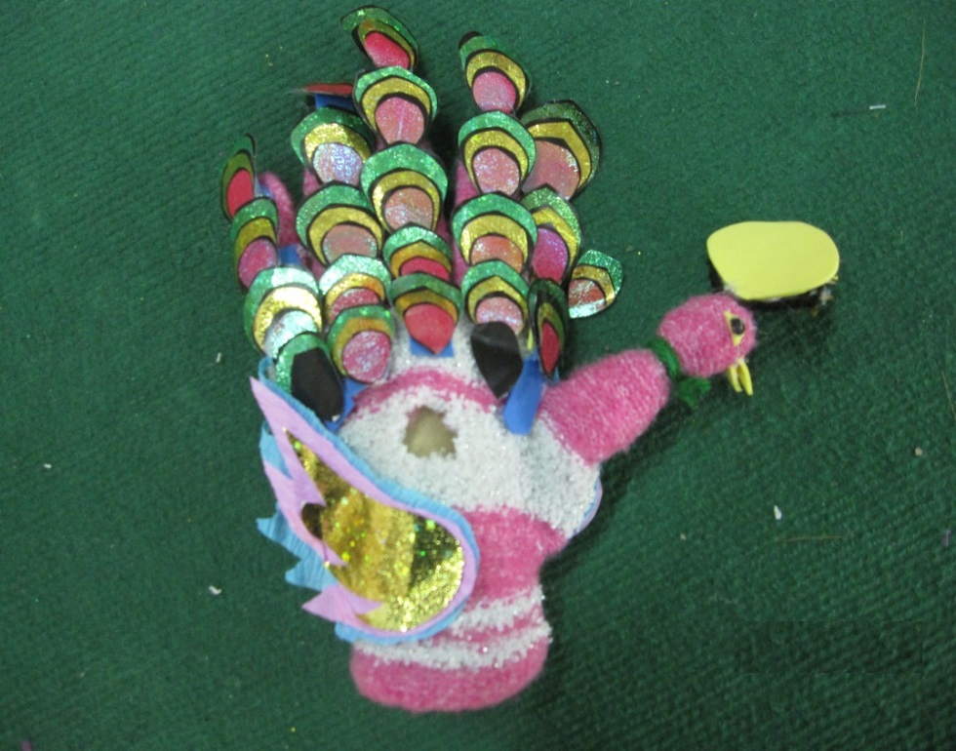
Rối tay hình công

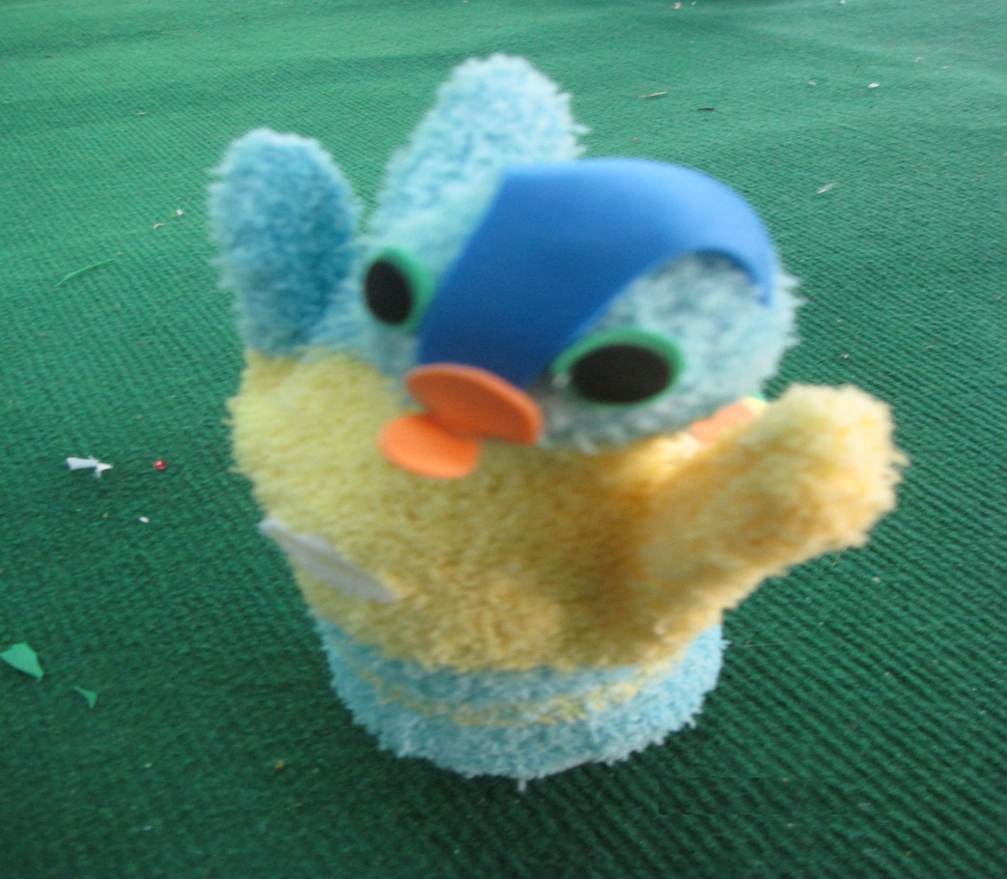
Rối tay hình vịt
6. Rối túi:
a) Nguyên liệu:
Giấy màu, lịch cũ, giấy gói hoa, xốp màu, giây nilon, len, đề can, vỏ bao xi măng.
b) Cách làm:
Lấy vỏ bao xi măng, giấy màu, lịch cũ. Để gấp và dán thành chiếc túi có những màu phù hợp với nhân vật rối.
Tạo hình nhân vật:
Vẽ hình các nhân vật trên giấy.
Cắt và dán các nhân vật bằng xốp màu, đề can, giấy màu.
Làm tóc, quần áo, nơ cho các nhân vật bằng các nguyên vật liệu tận dụng như dây nilông làm tóc, lịch cũ, giấy gói hoa làm quần áo, làm nơ, bông hoặc len làm tóc, làm lông cho các nhân vật.
Gắn các nhân vật vào túi để sử dụng:
Gắn đầu nhân vật vào đáy túi
Gắn thân nhân vật vào thân túi.
Có thể gắn gai dính vào túi và các nhân vật để thuận tiện cho việc thay đổi các nhân vật khi sử dụng.

c) Cách sử dụng:
Với loại rối này ta có thể sử dụng trong giờ làm quen văn học: là nhân vật trong các câu chuyện, bài thơ.
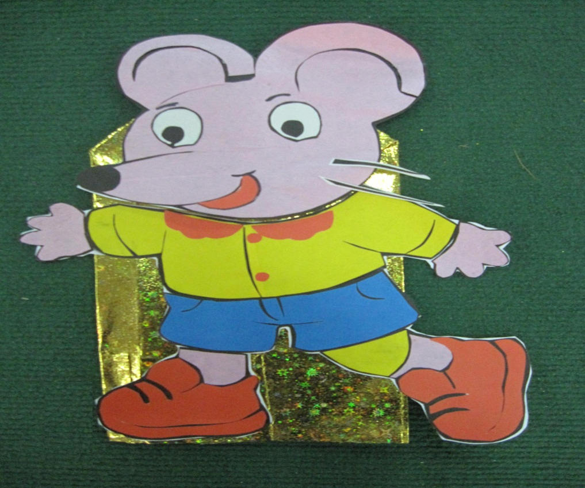
Rối túi hình chuột

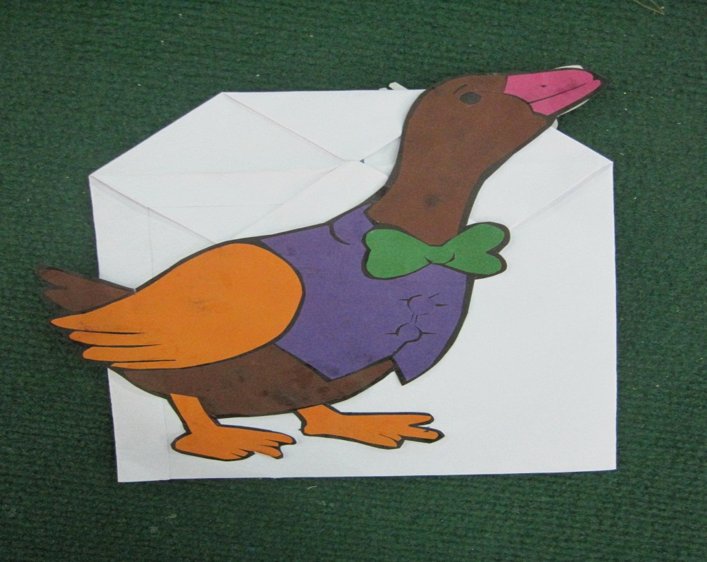
Rối túi hình vịt

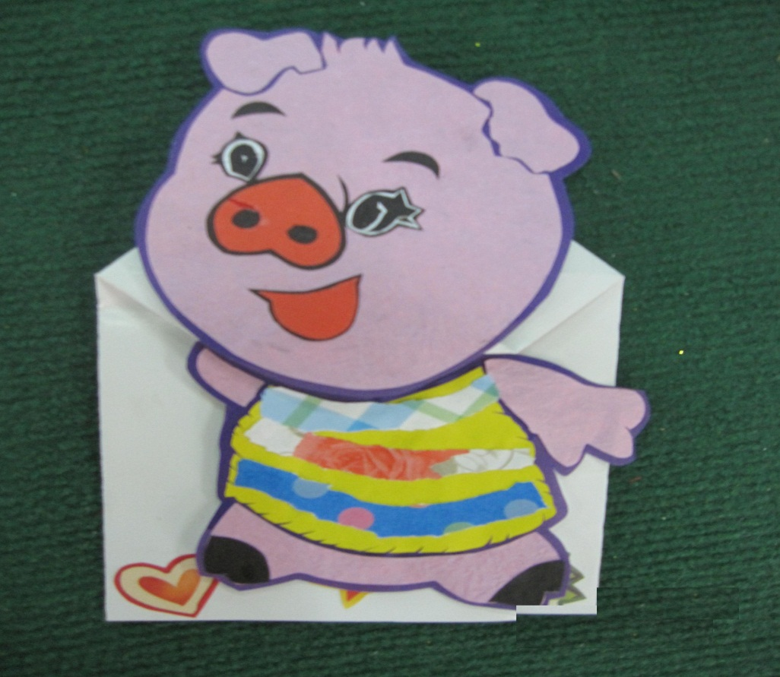
Rối túi hình lợn
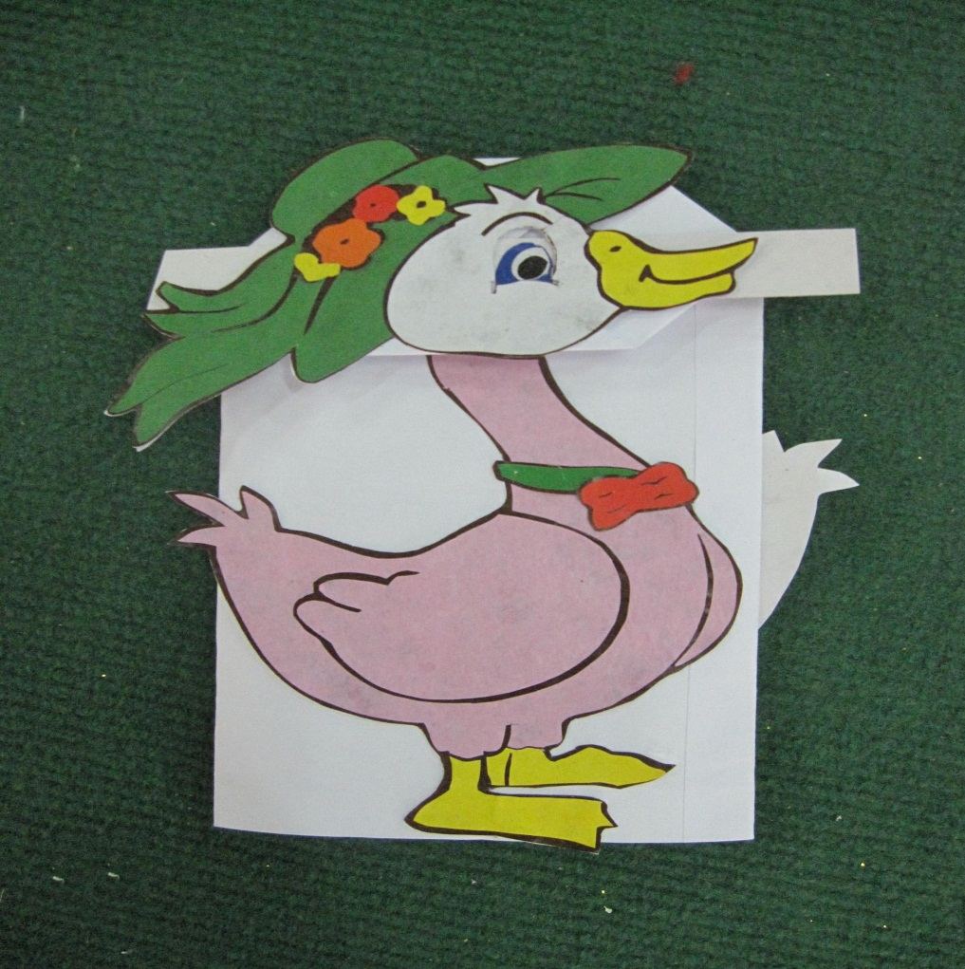
Rối túi hình vịt

7. Đồ dùng học toán: (tạo từ những hình hình học cơ bản; Hình tròn, hình chữ nhật)
a. Nguyện liệu:
Bìa màu, hồ dán, kéo.
Lịch treo tường cũ, thiếp mời.
b. Cách làm:
* Đồ dùng hình chữ nhật
Vẽ mẫu các nhân vật lên giấy A_{4.}
Lấy mẫu đó gấp đôi lại đặt trên bìa màu để cắt theo mẫu.
Lấy mẫu đã cắt được dán lên nền đen và cắt viền.
Gài phần bụng của đồ chơi lại đề con vật có thể đứng được.
* Đồ dùng từ dạng hình tròn:
Bìa màu, lịch treo tường cũ, thiếp mời cắt thành những hình tròn to nhỏ khác nhau đề tạo thành hình các con vật;
Ví dụ: Làm con bướm:
Lấy một hình tròn cuộn lại làm thân bướm.
Lấy một hình tròn khác cắt đôi lại làm cánh bướm.
Lấy một hình tròn nhỏ làm đầu bướm.
Gắn các bộ phận lại với nhau và thêm các chi tiết phụ như: mắt, mũi, râu, hoa văn trên cánh bướm.
Ví dụ: Làm con gà.
Lấy một hình tròn to gấp đôi lại để làm thân gà.
Lấy ½ hình tròn gấp đôi lại để làm đuôi gà.
Lấy một hình tròn nhỏ làm đầu gà.
Lấy ½ hình tròn nhỏ gấp đôi lại làm cổ gà.
Ghép các bộ phận của con gà lại với nhau bằng cách dập gim để tạo thành chú gà hoàn chỉnh.
Tương tự như thế ta có thể tạo ra nhiều con vật khác nhau.
c. Cách sử dụng:
Với loại rối này ta có thể sử dụng để học toán cao, thấp. (con hươu cao hơn, con chim thấp hơn), học các số lượng (Dạy trẻ đếm các con vật).

Sử dụng để bày vào các sa bàn dạy làm quen văn học, làm quen với MTXQ.
Sử dụng để chơi ở góc học tập của trẻ đặc biệt là trẻ mẫu giáo lớn có thể sử dụng các hình hình học các hình hình học cơ bản làm những con vật làm trẻ thích.
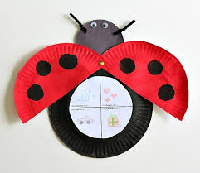

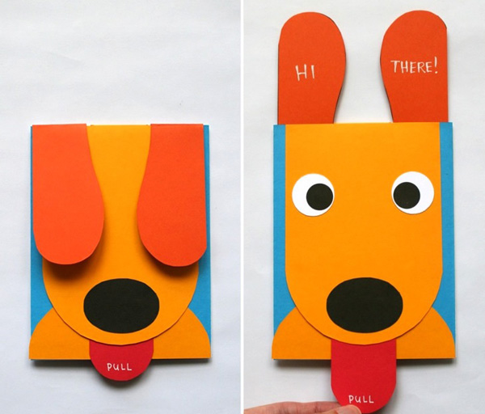

IV. KẾT QUẢ
Sau khi thử nghiệm, các đồ dùng, đồ chơi tự tạo vào trong giảng dạy và tổ chức các hoạt động cho trẻ, tôi thấy chất lượng ngày càng được nâng cao.
Nâng cao chất lượng làm quen chữ cái: Qua trò chơi zic zắc và con sâu học chữ: trẻ nhớ lâu các chữ cái đã học. trẻ hứng thú và tích cực nhận biết, phân biệt và phát âm các chữ cái đã học.
Nâng cao chất lượng làm quen với toán: Qua đồ chơi con sâu học toán và bảng hoa: Trẻ dễ dàng nhận biết vị trí các số liền trước, liền sau trong các dãy số tự nhiên, Trẻ thích được thêm, bớt, tạo nhóm và chia các đối tượng thành 2 phần trong phạm vi 10 một cách dễ dàng.
Nâng cao chất lượng làm quen văn học và phát triển ngôn ngữ thông qua đồ chơi rối mở: Trẻ biết thể hiện tính cách của nhân vật qua khuôn mặt của rối, phát triển tình cảm, thẩm mỹ, yêu cái đẹp. Nhờ các đồ dùng, đồ chơi do mình tự làm ra, trẻ dễ dàng nhanh thuộc truyện hơn và thích được kể lại chuyện cùng với các con rối nhỏ đó.
Nâng cao chất lượng môn hoạt động tạo hình: Thông qua rối mở và một số sản phẩm của đất nặn: Kỹ năng vẽ, nặn, cắt, xé của trẻ được nâng cao, phát triển khả năng khéo léo của đôi bàn tay, là tiền đề cho trẻ khi bước và tiểu học.
Những mẫu trên đã được phổ biến cho giáo viên thực hiện, ứng dụng cho các tiết dạy, hoạt động vui chơi, các góc chơi và dùng trang trí lớp. Tận dụng
được nguyên vật liệu thừa, dễ tìm có sẵn, không tốn nhiều tiền của, hiệu quả đạt được khá cao.
Trẻ tham gia thực hiện cùng cô một cách dẽ dàng ở mọi nơi, mọi lúc.

C. KẾT THÚC VẤN ĐỀ
1. Kết luận
Sau quá trình tìm tòi, nghiên cứu và áp dụng một số biện pháp để nâng cao hiệu quả giáo dục phát triển thẩm mỹ cho trẻ thông qua các hoạt động thì chúng tôi nhận được sự quan tâm, ủng hộ rất nhiều từ các bậc phụ huynh, số lượng đồ dùng, đồ chơi phục vụ cho các hoạt động cũng phong phú, đặc sắc hơn. Đặc biệt trong quá trình tìm tòi nghiên cứu và thực hiện các biện pháp để dạy trẻ thì bản thân chúng tôi tích lũy được rất nhiều kinh nghiệm, kiến thức về cách sử dụng đồ dùng sao cho hợp lý và hiệu quả hơn. Trẻ hứng thú, linh hoạt và nhanh nhẹn hơn rất nhiều, trẻ yêu cô giáo, yêu các bạn và thích đi học hơn, thông qua đó giúp trẻ phát triển toàn diện về nhân cách của mình.

2. Bài học kinh nghiệm
Với những đồ dùng, đồ chơi tự làm như trên và thấy rất có hiệu quả bản thân tôi xin trình bày một số kinh nghiệm như sau:
Giáo viên phải nắm vững phương pháp bộ môn để đưa đồ dùng vào giờ dạy vào các hoạt động một cách hợp lý.
Tích cực tham khảo tài liệu trong và ngoài chương trình, học hỏi đồng nghiệp để nâng cao trình độ, hình thức và phương pháp giảng dạy phù hợp.
Bản thân giáo viên phải chịu khó, kiên trì, có khả năng tạo hình tốt để tạo ra sản phẩm đẹp, phù hợp với độ tuổi trẻ.
Cần có sự kết hợp với phụ huynh một cách khéo léo, lôi cuốn phụ huynh để phụ huynh cùng đóng góp các vật liệu đã qua sử dụng.
Giáo viên cần phải tạo ra nhiều cơ hội cho trẻ được tham gia vào các hoạt động, được tham gia giúp cô những công việc vừa sức, đồ chơi được làm trên cơ sở hứng thú, theo nhu cầu của trẻ mới đạt hiệu quả cao nhất trong công tác giáo dục trẻ.
3. Khuyến nghị, đề xuất
Ban giám hiệu nhà trường tạo điều kiện cho giáo viên đi dự giờ học hỏi những trường điểm trong quận và thành phố
Trên đây là một “Một số biện pháp giúp trẻ 5-6 tuổi làm đồ dùng đồ chơi bằng vật liệu phế thải”. '' mà tôi đã rút ra trong quá trình thực hiện mong sự góp ý chân thành của lãnh đạo các cấp, để kinh nghiệm của tôi đạt kết quả hơn.
Tôi xin chân thành cảm ơn!

Long Biên, ngày 21 tháng 3 năm 2016
Tôi xin cam đoan bản sáng kiến này
là tự viết, không sao chép của ai.

